***Фоторепортаж***

***«Играем в математику в детском саду и дома»***

***Средняя «Б» группа***

***Воспитатель:***

***Баран Юлия Яновна***

***Математика***

*Учит нас она считать*

*И фигуры узнавать.*

*Объясняет цифры, знаки,*

*И задачки как решать!*

*Знать где лево, а где право*

*Знать длину и ширину.*

*Понимать значение: "равный",*

*"Больше", "меньше", высоту.*

*Математика - точна,*

*Математика - нужна!*

*Дети любят всё считать,*

*Нужно только понимать!*

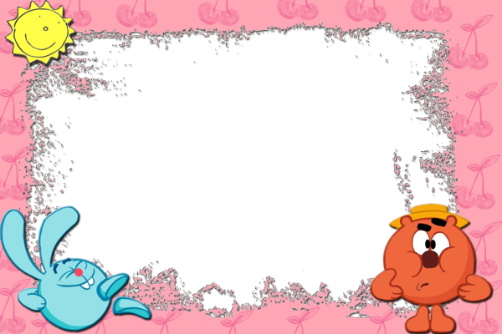

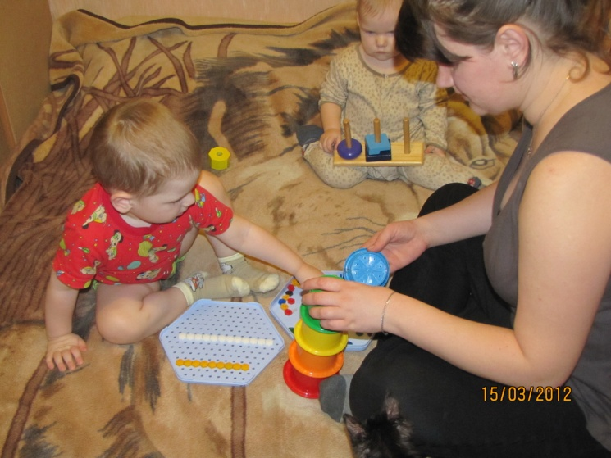

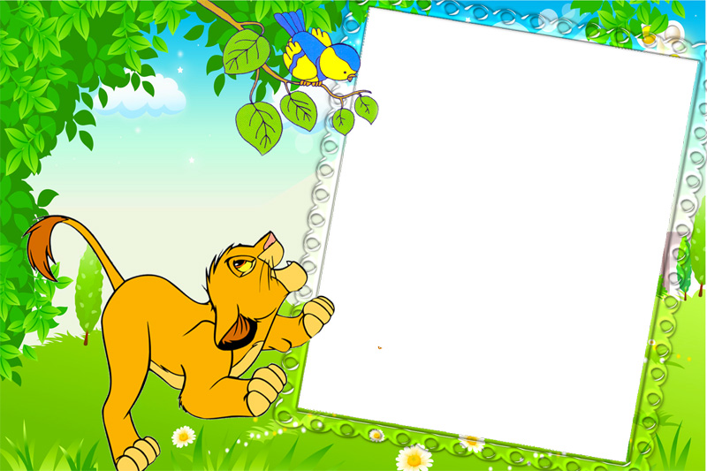

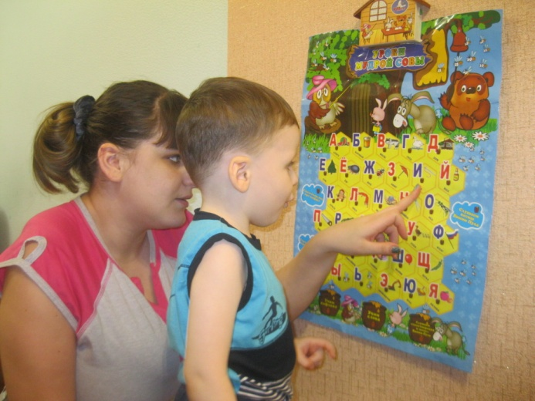

***Мама самый лучший друг –***

***Всех умней на свете,***

***Буквы, цифры она знает,***

***Пусть меня научит!***

***В Лего играем – пальчики и ум развиваем!***

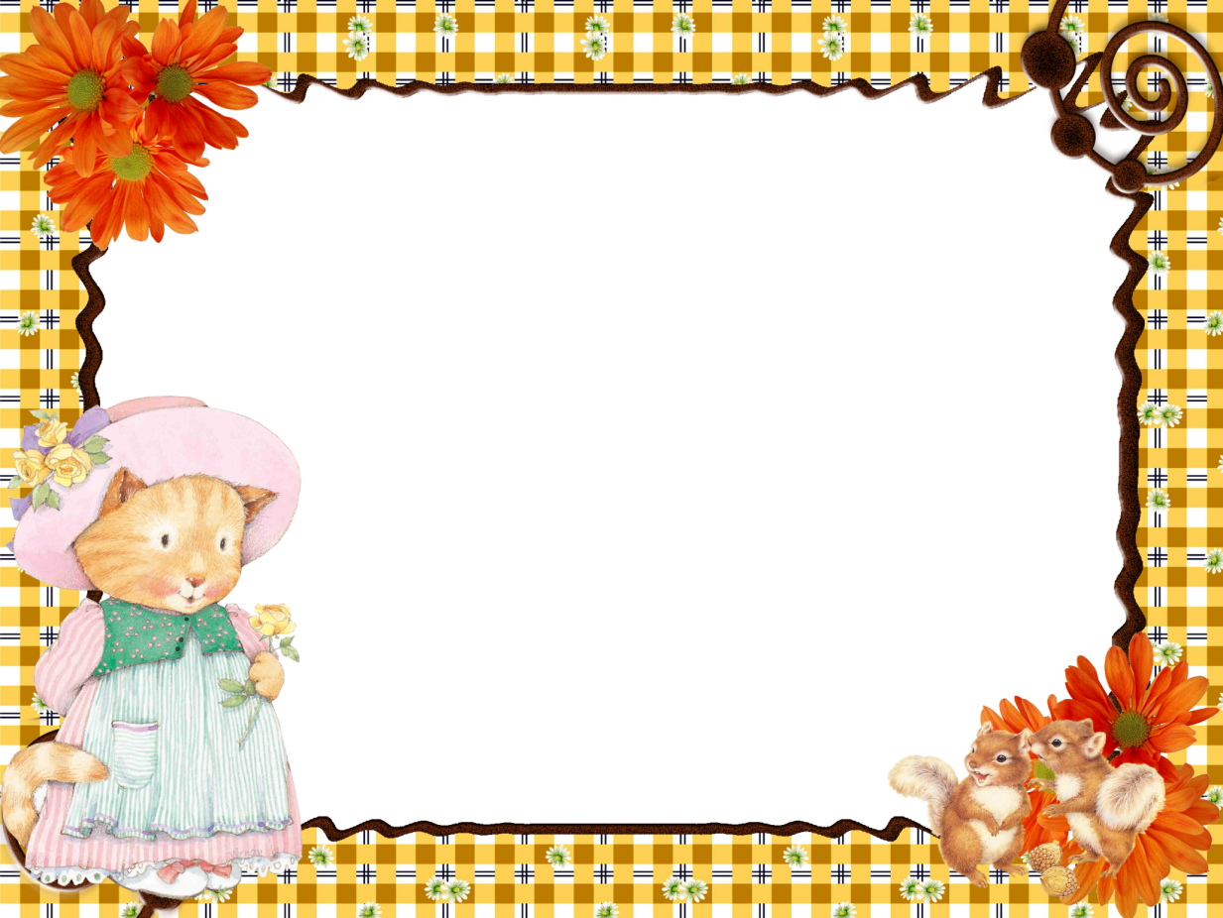

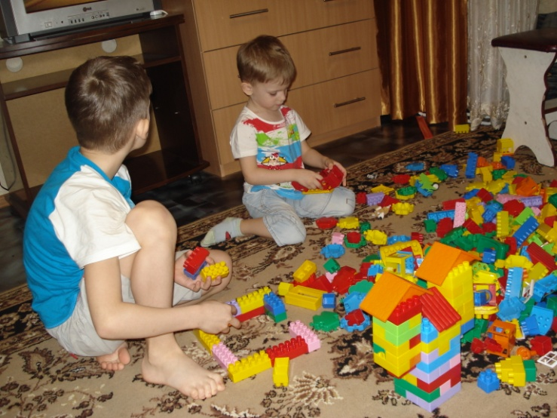

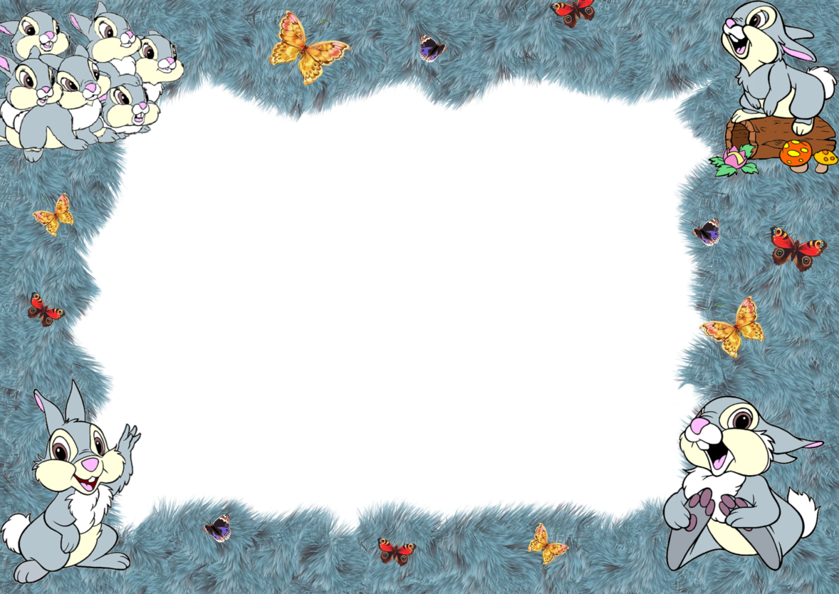

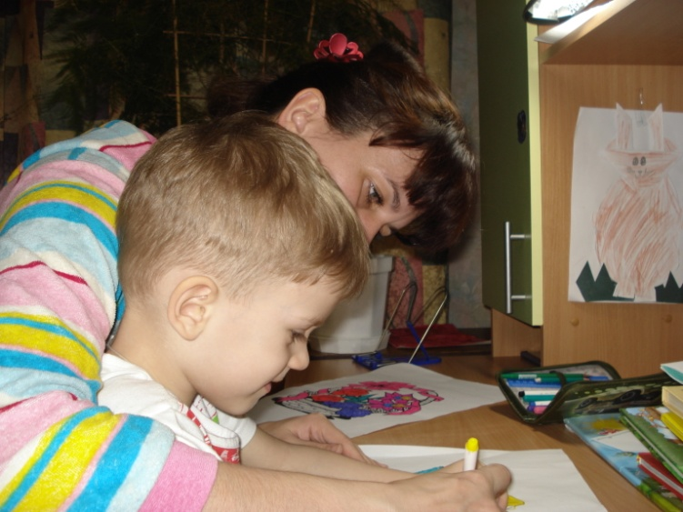

***Вечером с мамой фигуры штрихуем.***

***В книжке цветные фигуры найду,***

***Мама проснётся, я ей покажу.***

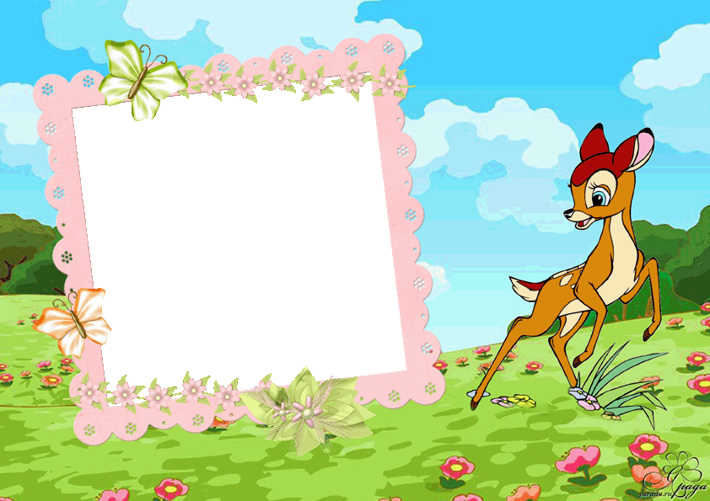

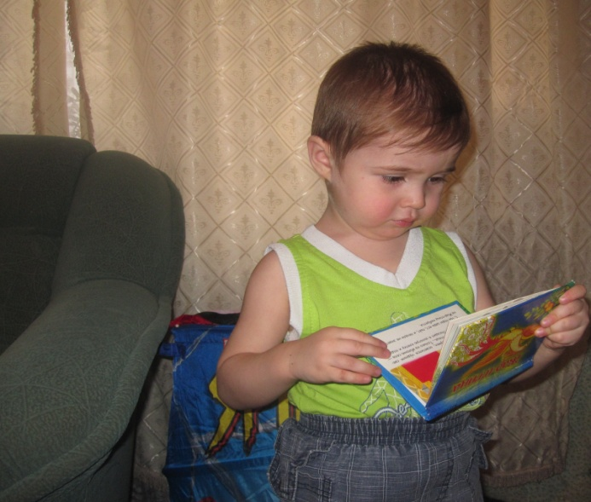

***Я для мамы с папой дом построю сам.***

***С треугольной крышей, овальною трубой.***

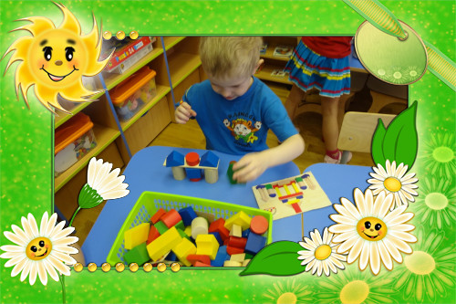

*Бусы у нас не простые,*

*Фруктовые и овощные!*

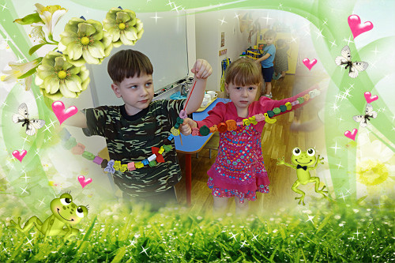

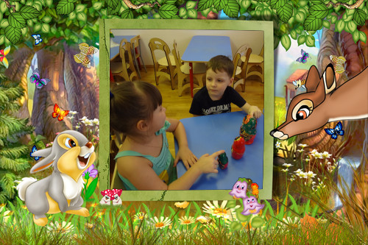

***Девочки, внимание!***

***Матрёшек все считаем мы…***

***Раз, два, три,***

***На мою все посмотри…***

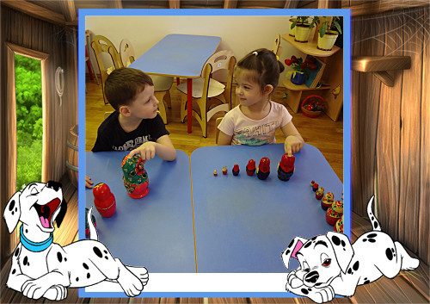

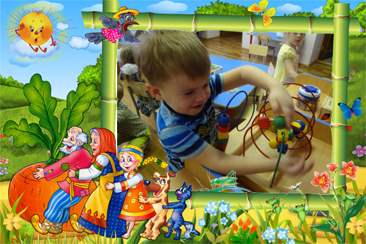

***Лабиринты проходить,***

***Это вам не репку из земли тащить!***

***Аленький цветочек на доске сложу,***

***Маме в день рожденья его я подарю!***

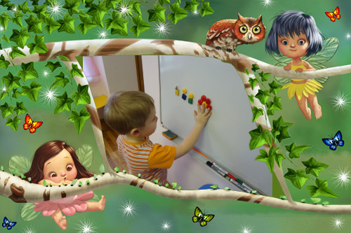

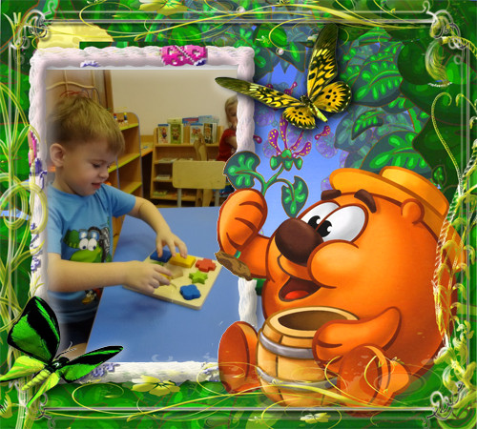

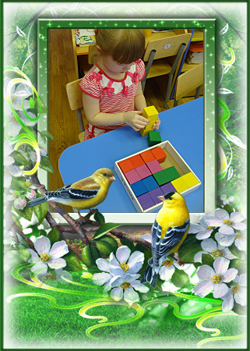

***Кубиков разных много на свете,***

***Очень их любят маленькие дети.***

***И пирамидку, и домик сложить,***

***Ну и цвета не забудь повторить.***

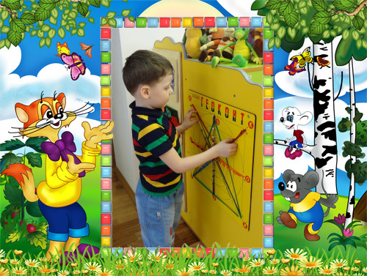

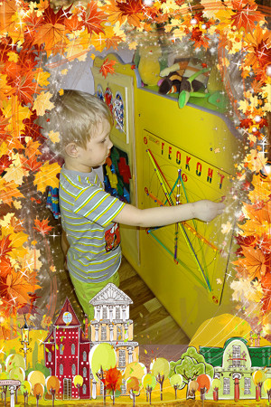

***Семь резинок разноцветных – вместе это Геоконт.***

***Раз, два, три и узор ты получи…***

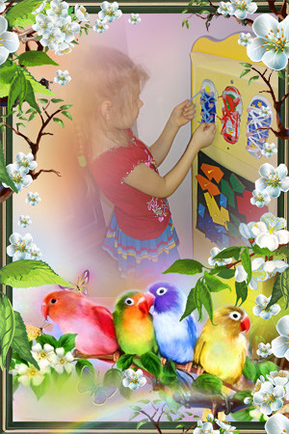

***В игры Воскобовича играем, пальчики развиваем.***

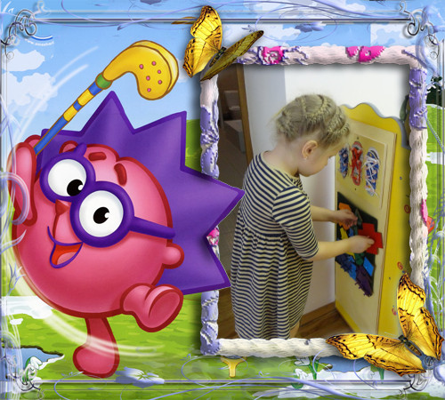

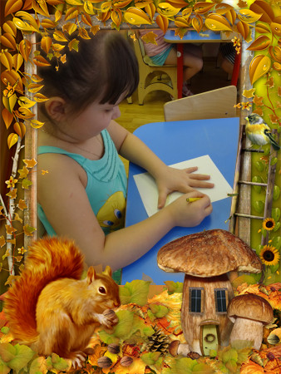

***Обведу ладошку,***

***Посчитаю пальчики…***

***Ой, как интересно пару находить!***

